Se tiene la siguiente clase
public class A {
private static int k = 0;
private int i;
public A(int j){
i = j;
}
public void m1(int i) {
A aux = new A(0)
aux.m2(i);
k = k+i+1;
}
public void m2(int i) {
this.i += i;
i = i*2;
k = k+i;
}
}
Se ejecutan las siguientes instrucciones:
A a = new A(3);
a.m1(3);
a.m1(2);
a.m1(4);

Indique el valor que de la variable de instancia "a.i".
package ec1;
public class A {
private static int k = 0;
private int i;
public A(int j){
i = j;
}
public void m1(int i) {
A aux = new A(0);
aux.m2(i);
k = k+i+1;
System.out.println(this.i);
}
public void m2(int i) {
this.i += i;
i = i*2;
k = k+i;}
}
package ec1;
public class Main{
public static void main(String[] args) {
A a = new A(3);
a.m1(3);
a.m1(2);
a.m1(4);
}}
LA RESPUESTA ES 3

2)
Implemente getter y setter de la variable especificada
Por ejemplo:
Test | Resultado
Materia m = new Materia("Eschoyez Maximiliano");  try {  m.setProfesor("Gomez Pablo");  assertEquals ("Gomez Pablo",m.getProfesor());  currentTestResult = TestResult.PASS;  }  catch (Exception ex){  } | PASS
package ec1;
public class Materia {
// Variables
private String profesor;
//Constructor
public Materia (String profesor){
this.profesor = profesor;
}
/**
* si el argumento profesor es distinto de null, setea el valor y retorna true
* Si el valor es null o un String vacio, ignora el valor y retorna false
* @param profesor. El nombre del profesor
*/
public boolean setProfesor(String profesor){
//TODO: Implemente el metodo
if(profesor==null || profesor.equals("")){
return false;}
this.profesor=profesor;
return true;
}
/**
* Retorna el valor de matricula
*/
public String getProfesor (){
//TODO: Implemente el metodo
return profesor; }}

3)
Para la clase especificada, implementar
public HashSet<Persona> listaVotantes ()
Nota: Asuma que la clase Persona implementa los métodos:
public int getEdad ()
public int getDni ()
Por ejemplo:
Test | Resultado
Persona p1 = new Persona (31313313,21);  Persona p2 = new Persona (12312313,12);  Evaluacion e = new Evaluacion();  e.personas.add(p1);  e.personas.add(p2);  HashSet<Persona> l = e.listaVotantes();  try {  assertEquals(1,l.size());  assertTrue(l.contains(p1));  currentTestResult = TestResult.PASS;  }  catch (Exception ex){  } | PASS
package ec1;
import java.util.HashSet;
import java.util.ArrayList;
import java.util.HashMap;
import java.util.List;
import java.util.Iterator;
public class Main{
public static void main(String[] args) {
Persona p1 = new Persona (31313313,21);
Persona p2 = new Persona (12312313,12);
Evaluacion e = new Evaluacion();
e.personas.add(p1);
e.personas.add(p2);
HashSet<Persona> l = e.listaVotantes();
}}
package ec1;
public class Persona {
private Integer dni;
private Integer edad;
public Persona(Integer dni, Integer edad) {
this.dni = dni;
this.edad = edad;
}
public Integer getDni() {
return dni;
}
public Integer getEdad() {
return edad;
}
public void setDni(Integer dni) {
this.dni = dni;
}
public void setEdad(Integer edad) {
this.edad = edad;
}
}

package ec1;
import java.util.HashSet;
import java.util.ArrayList;
import java.util.HashMap;
import java.util.List;
import java.util.Iterator;
public class Evaluacion {
public ArrayList<Persona> personas;
//Constructor
public Evaluacion () {
personas = new ArrayList<Persona>();
}
/**
* Devuelve un HashSet con todas las personas mayores o iguales a 18 anios.
*/
public HashSet<Persona> listaVotantes ( ){
// TODO: Implementar metodo
HashSet<Persona> lista = new HashSet<Persona>();
for (Persona p:personas){
if (p.getEdad() >= 18){
lista.add(p); }
}
return lista;
}
}

EC2
Ej1
Un restaurante sirve diferentes bebidas definidas en el tipo enumerado Bebida:
public enum Bebida {
JUGO, CAFE, CERVEZA, TRAGO, GASEOSA;
}
Implemente la clase Carta y los métodos definidos. Debe contener una colección del tipo HashMap que contenga tipo de bebida y precio.

EJ2
Considere el siguiente diagrama de clases, en donde un ClientePremium es un tipo especial de Cliente que posee un descuento en sus compras.
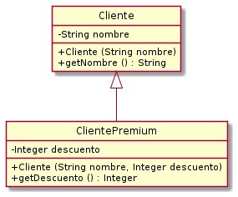
Codifique la clase ClientePremium tal que extienda de la clase Cliente, e implemente el constructor y el siguiente getter:
public ClientePremium(String nombre, int descuento);
public int getDescuento();

//Modifique la definicion de la clase para que extienda de Cliente
class ClientePremium
{
//Defina los atributos necesarios de la clase
//Implemente los siguientes metodos
public ClientePremium(String nombre, int descuento) {
//TODO Implementar constructor
}
public int getDescuento() {
//TODO Implementar metodo
}
}

SOLUCION
class ClientePremium extends Cliente {
private Integer descuento;
public ClientePremium(String nombre, Integer descuento) {
super(nombre);
this.descuento = descuento;
}
public Integer getDescuento() {
return descuento;
}
}

EJERCICIO 3
Dado el siguiente diagrama UML
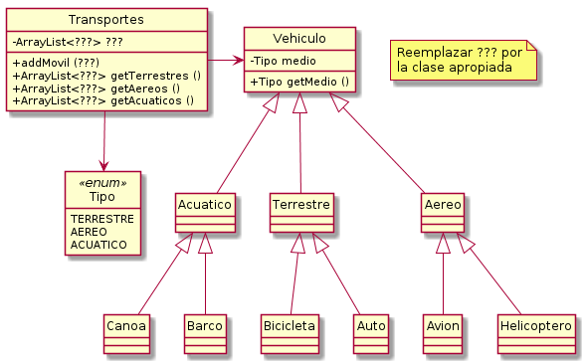
Implemente los métodos indicados y reemplace "???" por lo que corresponda.

public class Transportes {
ArrayList<???> moviles;
public Transportes () {
moviles = new ArrayList<>();
}
public void addMovil (???) {
// TODO implementar
}
public ArrayList<???> getAereos () {
// TODO implementar
return null;
}
}

SOLUCION:
public class Transportes {
ArrayList<Vehiculo> moviles;
public Transportes () {
moviles = new ArrayList<>();
}
public void addMovil (Vehiculo v) {
moviles.add(v);
}
public ArrayList<Aereo> getAereos () {
ArrayList<Aereo> a = new ArrayList<>();
for (Vehiculo v : moviles) {
if (v.getMedio().equals(Tipo.AEREO)) {
a.add((Aereo)v);
}
}
return a;
}
}

EC3
EJERCICIO 1
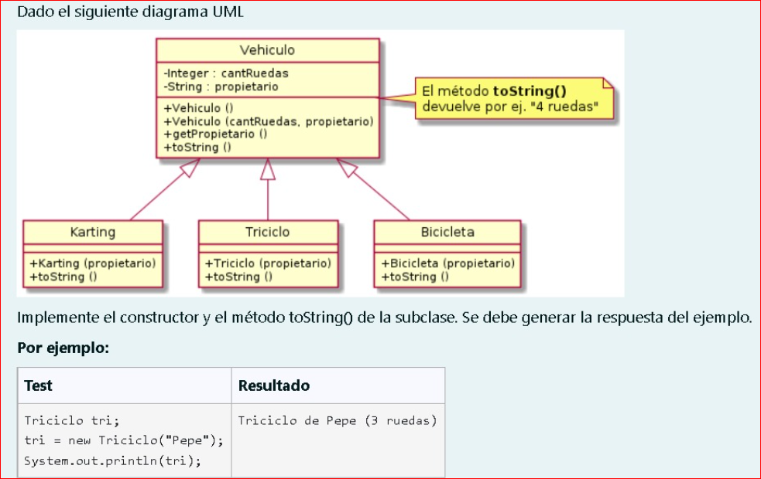 public class Triciclo extends Vehiculo {
// Completar con los metodos indicados
// en el UML de la consigna
}
package ec1;
public class Triciclo extends Vehiculo {
private String propietario;
// Completar con los metodos indicados
// en el UML de la consigna
public Triciclo(String propietario){
super(3, propietario);
this.propietario = propietario;
}
@Override
public String toString() {
return "Triciclo de "+this.propietario+ super.toString();
}
}
public class Vehiculo {
private Integer cant_Ruedas=4;
private String propietario;
public Vehiculo(Integer cant_Ruedas, String propietario) {
this.cant_Ruedas = cant_Ruedas;
this.propietario = propietario;
}
public String getPropietario() {
return propietario;
}
@Override
public String toString() {
return (" (") +cant_Ruedas + " ruedas)";
}
}

EJERCICIO 2
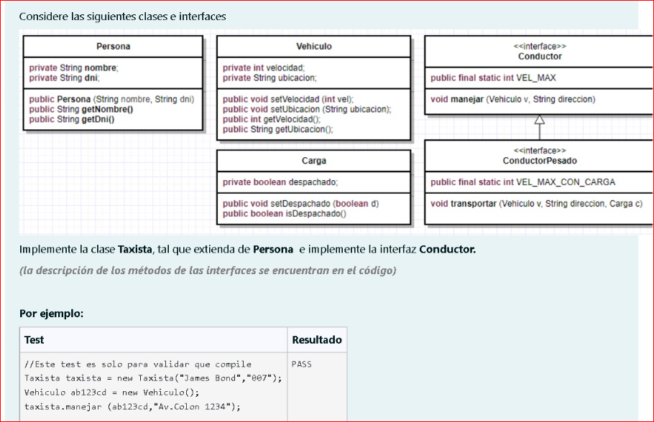
/**
* Implemente la clase 'Taxista' que extiende de 'Persona' e implementa la interfaz 'Conductor'
* 1. Debera codificar un constructor para esta clase que reciba los parametros "String nombre" y "String dni"
* 2. Debera codificar los metodos necesarios declarados en la interfaz implementada.
* 3. Un taxista maneja a la maxima velocidad permitida para un Conductor (VEL_MAX)
*
* NOTA: Segun nuestro modelo, asuma los siguientes comportamientos para los metodos declarados en las interfaces
* void manejar (Vehiculo v, String direccion)
* // a. Llevar el vehiculo a una direccion, (i.e., setea la direccion en el vehiculo)
* // b. Setear una velocidad crucero.
*
* void transportar (Vehiculo v, String direccion, Carga c):
* // a. Llevar el vehiculo a una direccion.
* // b. Setear una velocidad crucero.
* // c. Marcar la carga como "despachada"
**/

EJERCICIO 3

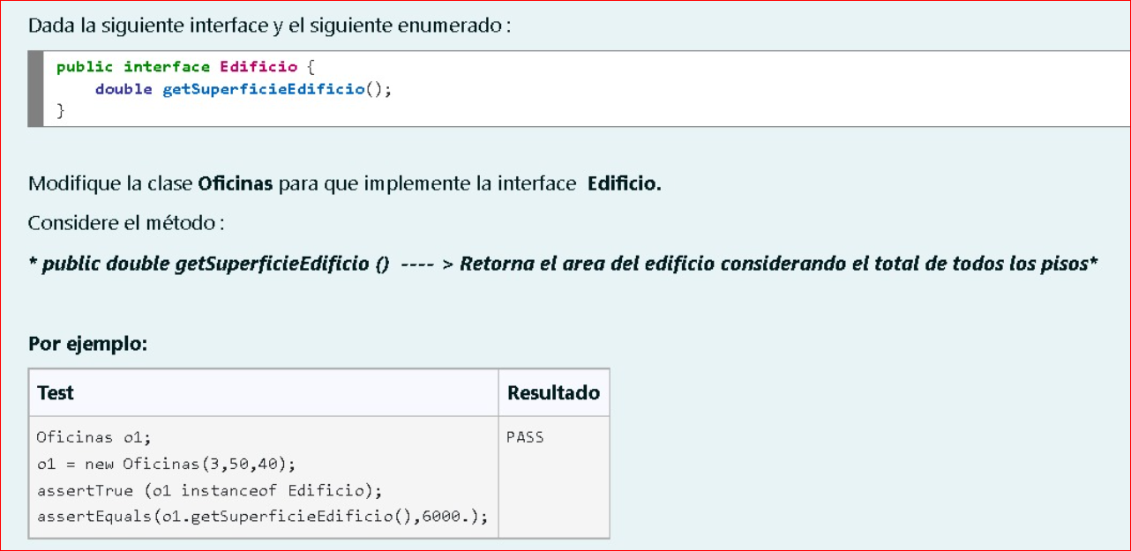
public class Oficinas {
private int numeroDePisos;
private double ancho;
private double largo;

/**
* Constructor con parametros
* @param numeroDePisos la cantidad de pisos del inmueble
* @param ancho el ancho del edificio
* @param largo el largo del edificio
*/
public Oficinas (int numeroDePisos, double ancho, double largo) {
this.numeroDePisos = numeroDePisos;
this.ancho = ancho;
this.largo = largo;

}

}
EJERCICIO 4
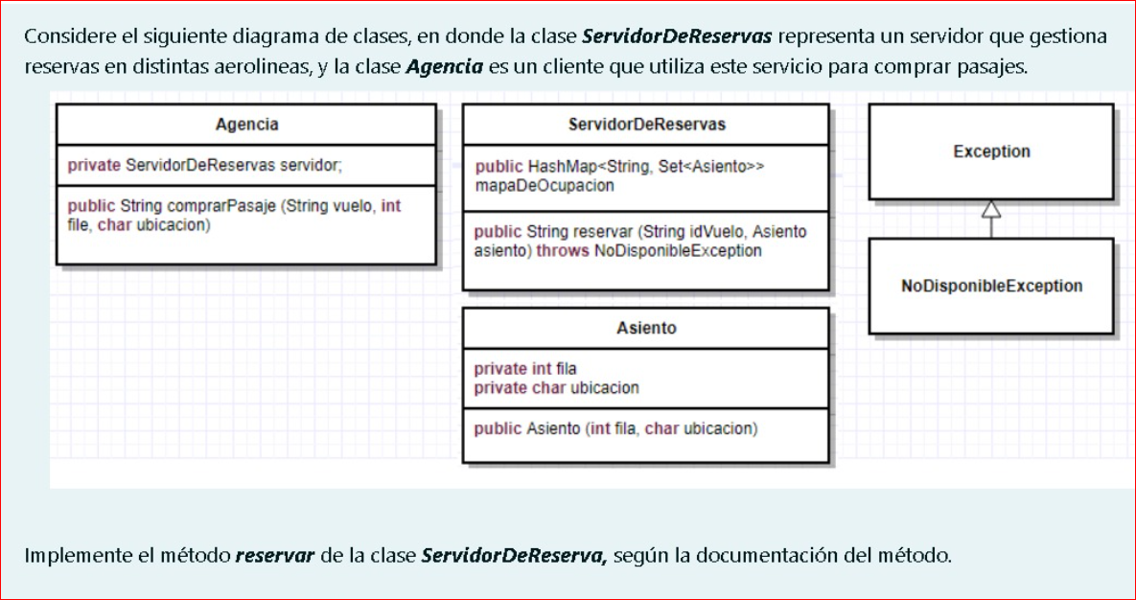
public class ServidorDeReservas {
public static final String ARGUMENTOS_INVALIDOS= "Parametros Invalidos";
public static final String VUELO_DESCONOCIDO = "Vuelo Desconocido";
public static final String ASIENTO_OCUPADO = "Asiento Ocupado";
public static final String PREFIJO_CONFIRMACION = "Conf-";

//Mapa de ocupacion. Asocia un vuelo (idVuelo) con un Set<Asiento> que
//contiene el conjunto de asientos ocupados.
public HashMap<String,Set<Asiento>> mapaDeOcupacion;

public ServidorDeReservas() {
mapaDeOcupacion = new HashMap<String,Set<Asiento>>();
}

/**
* Este metodo reserva un asiento en el vuelo especificado, y devuelve
* un String con el codigo de confirmacion. Cuando los argumentos son
* null, el metodo lanza IllegalArgumentException con el mensaje apropiado
* (ARGUMENTOS_INVALIDOS). Cuando el vuelo es desconocido o el asiento
* esta ocupado, lanza NoDisponibleException con el mensaje apropiado
* (VUELO_DESCONOCIDO o ASIENTO_OCUPADO segun corresponda)
*
*
* (Como ej, podria usar las siguientes lineas de codigo para
* obtener la lista de asientos ocupados de un vuelo, para luego agregar
* un asiento o chequear la existencia de un aseinto en esa lista
* Set<Asiento> asientosOcupados = mapaDeOcupacion.get(idVuelo);
* ).
* @param idVuelo
* @param asiento
* @return el codigo de confirmacion de la reserva, con la forma
* <PREFIJO_CONFIRMACION><idVuelo>-<fila_del_asiento><ubicacion_del_asiento>
* Ej:"Conf-LAN2001-11A"
*
* @throws NoDisponibleException cuando
* 1. el idVuelo no existe en el mapaDeOcupacion (i.e., no pertenece a
* las keys del mapaDeOcupacion)
* 2. el asiento esta ocupado en el vuelo requerido (i.e, el asiento esta
* incluido en Set de asientos del mapaDeOcupacion asociado al vuelo
* especificado)
* @throws IllegalArgumentException cuando
* 1. idVuelo o asiento son null
*
*/
public String reservar(String idVuelo, Asiento asiento) throws NoDisponibleException {
//TODO Implementar metodo
//No olvide borrar o comentar la siguiente linea antes de impleemntar el metodo
return null;
}
}

